Datum : 8 april 2019

Onderwerp : Contactdag 2019 Stichting Vriendenkring Neuengamme

Beste Vrienden,

Wij hopen u zaterdag 25 mei 2019 te mogen ontmoeten op onze jaarlijkse contactdag, die zoals elk jaar weer zal plaatsvinden op de vertrouwde locatie:

De Hoeve van Nunspeet, Elspeterweg 14, 8071 PA Nunspeet

Omdat sommige navigatiesystemen dit adres niet kennen, is het verstandig Stationsplein, 8071 PA Nunspeet in te voeren. Het hotel bevindt zich namelijk op loopafstand van station Nunspeet.

Wij zijn er jarenlang in geslaagd om het bedrag voor deelname aan de contactdag gelijk te houden, maar dit jaar moeten we dat verhogen omdat de kosten gestegen zijn. De deelname kost nu 28 euro per persoon, indien u vooruit per bank betaald. Vermeld bij uw betaling alstublieft het volgende kenmerk: C – uw postcode – uw huisnummer. Wanneer u ter plekke betaalt, rekenen we 30 euro per persoon. Minderjarige kinderen van onze donateurs betalen 12,50 euro. Wij verzoeken u zo mogelijk met gepast geld te betalen. Er is geen gelegenheid om te pinnen.

Let op: de inloop is dit jaar vanaf 09.30 uur

Het programma van de dag:

09.30 – 10.00 Inloop met koffie met iets lekkers
10.00 – 10.15 Opening van het dagprogramma door Martine Letterie, voorzitter van de Vriendenkring Neuengamme
10.15 – 11.00 Lezing Frank van Riet: Nederlandse politieagenten in Neuengamme
11.00 – 11.30 Muziek Muzikaal intermezzo door Eva - Nicole Leroux en Hidde Smedinga
11.30 – 12.15 Lezing van Bert de Raaf over de zoektocht naar zijn oom
12.15 – 13.45 Lunch
13.45 – 14.30 Lezing door Prof. Dr. Friso Wielenga: Herinneringscultuur in Nederland en Duitsland na 1945. Een vergelijking.
14.30 – 15.00 Muzikaal intermezzo door Eva - Nicole Leroux en Hidde Smedinga
15.00 – 15.15 Theepauze
15.15 – 16.00 Studenten /leerkrachten blikken terug op de Neuengamme-reis 2018
16.00 Gezellig napraten.

U kunt zich opgeven d.m.v. onderstaand antwoordformulier of per e-mail: secretariaat@vriendenkringneuengamme.nl.

Wij hopen dat wij ook dit jaar erin geslaagd zijn een interessant programma samen te stellen.

Graag tot 25 mei.

Met vriendelijke groeten,

Namens het bestuur,
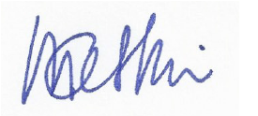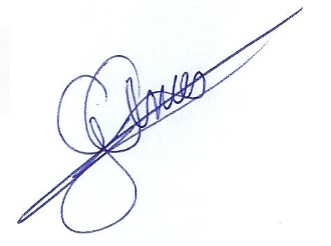

Martine Letterie Gerrit Assies
(voorzitter) (secretaris)

---------------------------------------------------------------------------------------------------------------------------------

Antwoordformulier (invullen met blokletters)

Ik geef mij op voor de contactdag van zaterdag 25 mei 2019.

Naam : _____________________________________________________________

Adres : _____________________________________________________________

Geboortedatum : _____________________________________________________________

Telefoon : _____________________________________________________________

E-mail : _____________________________________________________________

Betaling : Graag van te voren per bank

Wij komen met ………. personen.

U kunt uw aanmelding opsturen naar:
Gerrit Assies, Fagotdreef 8, 3845 DH Harderwijk.
secretariaat@vriendenkringneuengamme.nl

